材料的超导性质1（笔记）

磁性斯格明子：斯格明子是场论/粒子物理中的概念，指一种受拓扑保护的粒子，是非常广泛的概念。在凝聚态中，磁性斯格明子特指一种自旋激发，其中心自旋向下，边缘向上，中间连续过度，故有两种模式。在经典力学中，粒子是一个质点或者刚体，在场论中，粒子由波状激发表示。有一种粒子是拓扑保护的，即这个粒子是一个拓扑整体，无法通过场构型的连续形变来改变，可以稳定存在于手性磁体中。（自旋轨道耦合，相关拓扑现象——拓扑霍尔效应）

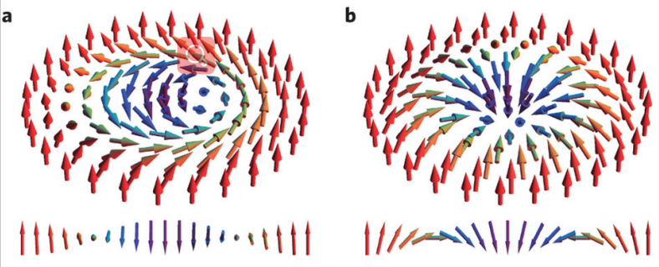

超导特性：电阻消失和完全抗磁性。

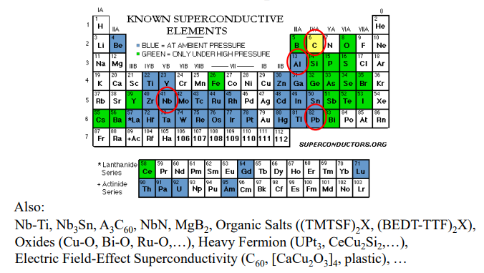

好的导体一般不是超导体，铁磁元素很难做超导体，压力诱导超导，部分无序非晶可以诱导超导。

测量电阻：四点接触法消除接触电阻。

超导环感应电流，零电阻会使得电流一直持续。

临界磁场：在一定的磁场强度下，超导体的电阻突然恢复，使这个电阻恢复的磁场值称之为临界磁场H。

临界电流密度：当电流达到某一临界值后，超导体将恢复到正常态，这个电流值称为临界电流I，相应的电流密度为临界电流密度j。

迈斯纳(Meissner)效应：超导温度以下，完全抗磁性。（超导体的传导电流将外磁场完全抵消）应用：超导磁悬浮。

伦敦理论：

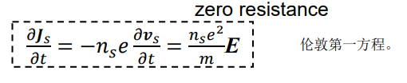

在表面，磁场可以穿透超导体的一定深度，指数衰减。

超导微观机制 ：人们意识到超导转变后的能量降低是由于超导电子凝聚到一个带隙以下，结合宏观超导现象（零电阻）和相干长度揭示的超导电子长程有序。人们意识到超导转变后的能量降低是由于超导电子凝聚到一个带隙以下，结合宏观超导现象（零电阻）和相干长度揭示的超导电子长程有序。电子之间的相互作用一般只有库伦相互作用，但这是一种排斥力，如果正常电子到超导电子的凝聚是通过库伦相互作用，那么就会导致超导态是高能态的矛盾结果。

同位素效应： $T_{c}=C/{\sqrt{M}}$。（考虑晶格振动）

BCS理论：超导体中自旋、动量均相反的电子在以声子为媒介的间接相互作用下，可以形成束缚电 子对-Cooper对，Cooper对在晶格当中可以无损耗地运动，从而形成零电阻的超导电流。

超导体基态能隙方程：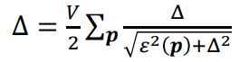

BCS理论配对电子自旋-动量均相反，库伯对形成准粒子为玻色子，可以发生玻色爱因斯坦凝聚。

零电阻起源：因为这对电子有相反的动量，其合成动量也是零。如果有许多库柏对形成，它们都将处于相同的状态——零动量。对于普通金属来说，单个电子会因电流而分散和丢失。对于超导体，只能同时改变所有库柏对中的k，这是不可能的。库柏对可以分开，但这需要耗费2Δ，而且它们可能很快再次凝聚，但高磁场与高电流密度可以实现。

